УСЗН Неклиновского района направляет информацию по оздоровительной кампании 2018 года.По состоянию на 28.05.2018г. детям из малообеспеченных семей выдано 430 путевок. В том числе, 325 санаторных и 105 оздоровительных (лагерь).
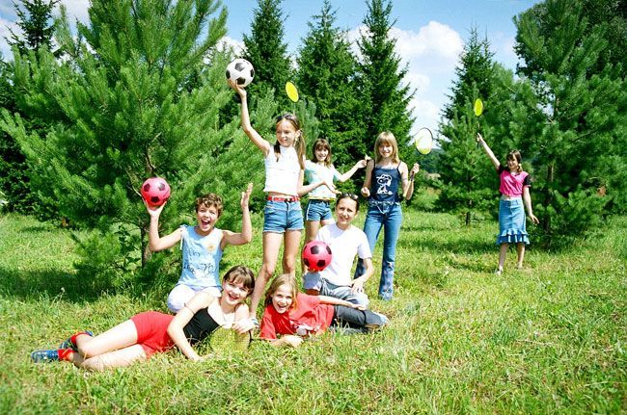

В настоящее время Управлением социальной защиты населения Неклиновского района производится распределение путевок:

для детей находящихся в трудной жизненной ситуации, проживающих в малоимущих семьях-ООО ДОЛ «Дружба» и ООО ДОЦ «Зорька» (санаторий), срок заезда с 01июня – 24 июня 2018 г. в количестве – 24 штук.
ОООДОЦ «Зорька»(лагерь) срок заезда с 27 июня - 16 июля 2018г. в количестве-24 штук.
ООО ДОЦ «Дмитриадовский» (санаторий) срок заезда с 23 июля- 15 августа в количестве 10 штук.
ООО ДОЛ «Дружба»(санаторий) срок заезда с 07 августа- 30 августа 2018г. в количестве-15 штук.
Для детей из малообеспеченных семей- ООО ДОЦ «Дмитриадовский» (лагерь) срок заезда с 25 июня- 15 июля в количестве 135 штук.
Для получения путевки при себе иметь:
- свидетельство о рождении ребенка (детей) - копию и оригинал;
- справку мед.учреждения (справку форма №070/у)-для санатория;
- копию и оригинал паспортов родителей;
- справку с места жительства о составе семьи;
- свидетельство о браке (о расторжении брака) в случае несоответствия фамилии родителя и ребенка (детей) (копии);
- документы о доходах родителей за 3 месяца, не считая месяца обращения (февраль 2018г. – апрель 2018г., если обращение в июне, доход март-май 2018г.), за исключением тех граждан, которые получают ежемесячное пособие на ребенка.
Право на получение путевки имеют дети из малообеспеченных семей в возрасте от 6 до 18 лет, (кроме детей, находящихся под опекой).

Для сведения сообщаем, что дети могут оздоровиться два раза в год (один раз в санатории и один раз в лагере).
Всем желающим необходимо обращаться в УСЗН, по адресу: с.Покровское, пер.Парковый,1 здание администрации, 1 этаж. каб.№4
Телефон для справок: 8(86347)2 01 66.
Также, можно обратиться за получением компенсации за самостоятельно приобретенные путевки. Телефон для справок: 8(86347)20112, 1 этаж, каб.№10.
Просим Вас разместитьданную информацию на стендах поселения, а также проводить разъяснительную работу среди жителей сельского поселения.

